分享
前言 在亚马逊运营中，选品有很多种方法类型，有榜单选品（榜单选品，亚马逊榜单有
Best Sellers (热销榜)，
New Releases（新品榜，新晋榜单）
Movers & Shakers（飙升榜），
Most Wished For (心愿单) & Gift Ideas (礼品榜)

大数据监控增长选品，竞品店铺模仿选品，延伸品线选品等等。除此之外，
我补充介绍一种是已经有了产品方向或者大致品类方向，基于运营推广视角逆推的选品思路：通过分析类目关建词及目标竞品的流量结构分析等来确定应该选择做什么细分款式/产品，或者到底适不适合做该方向的选品项目。

底层逻辑是基于运营推广视角判断：

①该目标类目/品类关建词是否存在结构性的细分机会

②该细分机会需要什么样的推广资源力度去倒推是否符合我们当下能做的。

如果是类目垄断型流量结构，细分机会不存在，可以直接省去后续大多调研步骤。反之，如果细分机会存在，进一步确定推广实现条件及难度是否符合我们当下实际情况，不符合也可以规避一个注定推广失败的选品，从而提高我们的选品成功率及产品推款成功率

接下来，我会从多个数据视角来判断类目的流量结构，以及目标竞品的流量结构进行逆推我们是否应该做这个目标选品项目

--
- 什么是流量结构？
在类目分析中，我们会统计BSR前100的销量分布，这其实也是一种流量结构--销量（出单）分布结构。
- 在做关建词调研中，我们会做该类目或细分产品的关建词库，关建词的ABA排名-搜索需求排名分布，也是一种流量结构分布。
- 在竞对分析中，我们一般会反查该竞对的流量词，分析它的流量结构，然后把反查的关建词进行归类，为后续做文案的布局和埋词，以及广告投放的主推词。这属于一种反爬竞对的流量结构。某种程度上也是在查竞对的“出单构成”，它的流量构成主要是哪些由哪几部分构成，哪些流量词有自然排名和广告排名靠前等。
所以，我定义的流量结构，本质上就是搜索需求及出单分布的结构透视，一般有如下三种维度的流量结构分析：
1.整个细分品类的关建词库的ABA排名搜索需求分布--类目关键词流量结构（见第二部分）
2.整个类目的头部/腰部/尾部商品排名的销量分布--类目商品销量结构（见第三部分）
3.某个竞品的反查搜索+关联或者自然+付费的流量结构分布--目标竞品流量结构（见第四部分）

而我们要做得就是准确分类及拆解这三个维度的流量结构构成，通过关建词ABA排名差异、卖家款式数量差异、价格分布差异等综合去判断是否存在结构性切入机会，以及该目标款式/细分产品所需的推广资源难度。

二、类目关键词流量结构分析 这部分分析有两类，第一类是为了熟悉了解类目特性，搭建该细分品类的关建词库，从而可以大致判断该类目的流量层级梯度及关建词分类，比如是否存在绝对断层的流量词分布，或者存在多词根多属性的流量词入口等。第二类是，做该目标类目的品类核心词分析，比如瑜伽裤这个品类，有两大品类代表词，分别是leggings 和 yoga pants等，我们就选1-2个头部品类核心大词去做具体的关建词分析。

搭建细分品类的关建词库

以男士腰带类目mens belt为例，男士腰带类目有合成皮革腰带，编织腰带，尼龙腰带，真皮腰带，战术腰带等不同材质功能场景的细分款式，假如我们选中的目标款式是编织腰带。
https://www.amazon.com/gp/bestsellers/fashion/2474947011/ref=pd_zg_hrsr_fashion
https://www.amazon.com/gp/bestsellers/fashion/2474947011/ref=pd_zg_hrsr_fashion
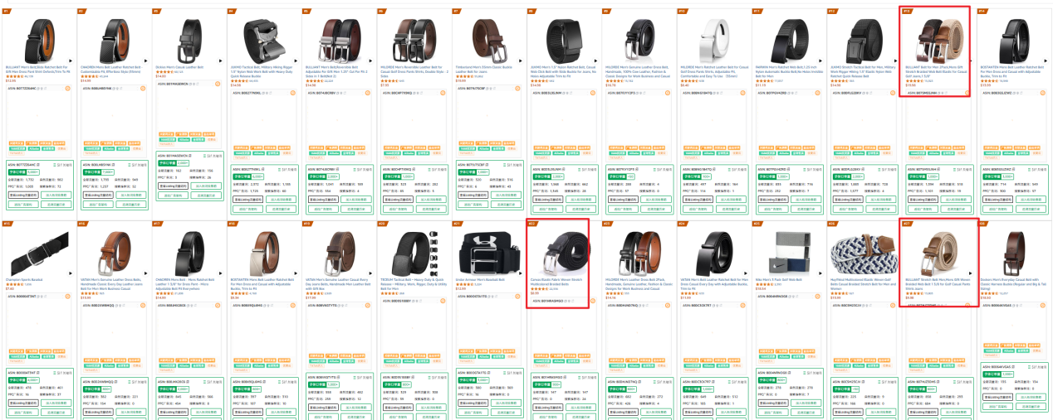
www.amazon.com/dp/asin1
www.amazon.com/dp/asin2
Best Sellers in Men's Belts
Amazon Music Stream millions of songs Amazon Ads Reach customers wherever they spend their time 6pm Score deals on fashion brands AbeBooks Books, art & collectibles ACX Audiobook Publishing Made E
Step 1: BSR 榜单利用SIF插件点击目标相似竞品“加入拓词收集箱”，一键拓词筛选最近30天，并点击“下载标记结果”导出数据表

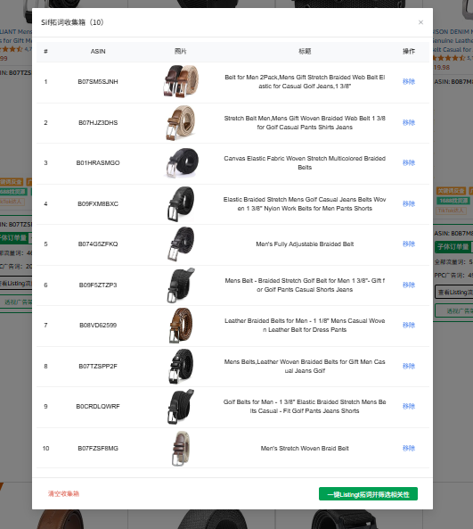
Step2：复制上面SIF用的ASIN，进入卖家精灵“拓展流量词”，用全部变体拓词，默认最近30天，并导出数据表。

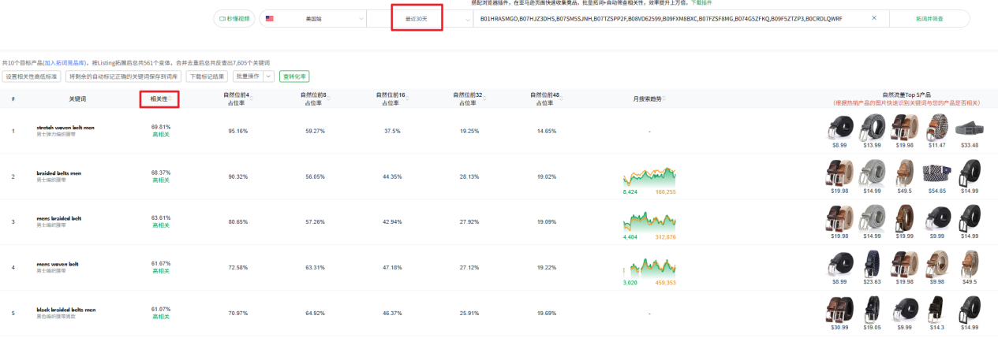
Step2：复制上面SIF用的ASIN，进入卖家精灵“拓展流量词”，用全部变体拓词，默认最近30天，并导出数据表。
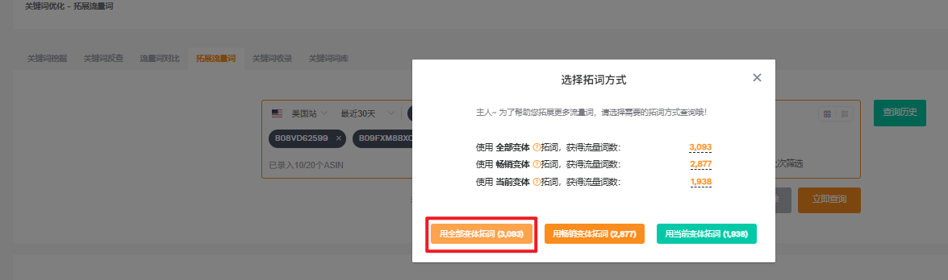
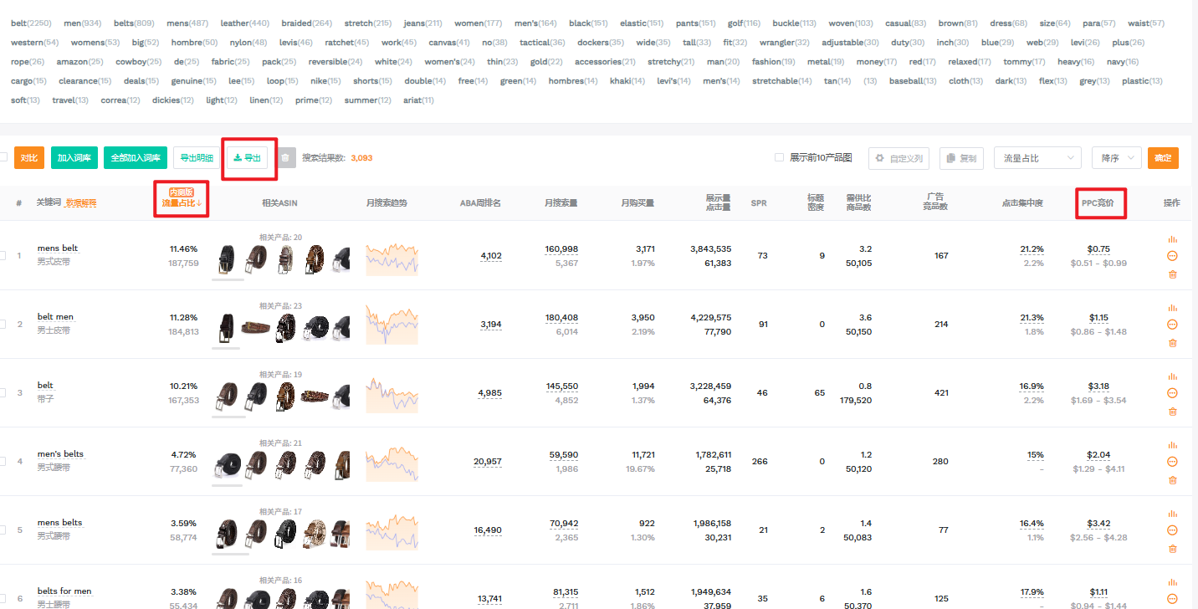
Step3:打开卖家精灵的拓展流量词表，将SIF反查拓展流量词表移动子表放在一起，并在卖家精灵流量词表的AC推荐词列前插入两行，如下图，将SIF的相关性判定结果Vlookup过去，这样就能形成该细分款式的关建词库了。

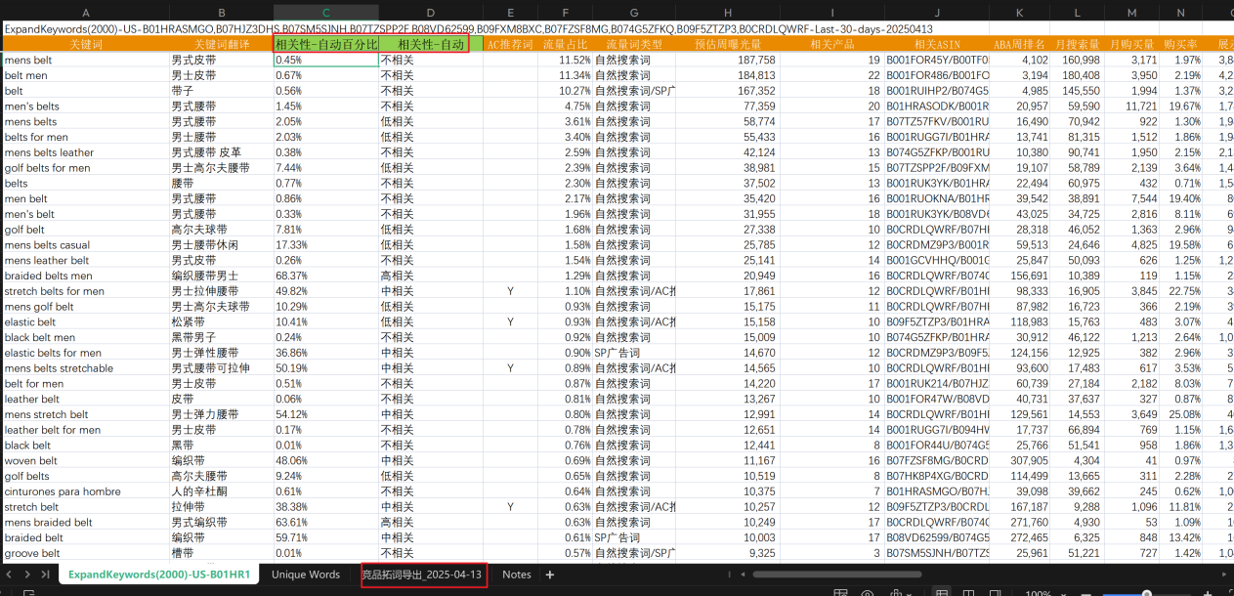
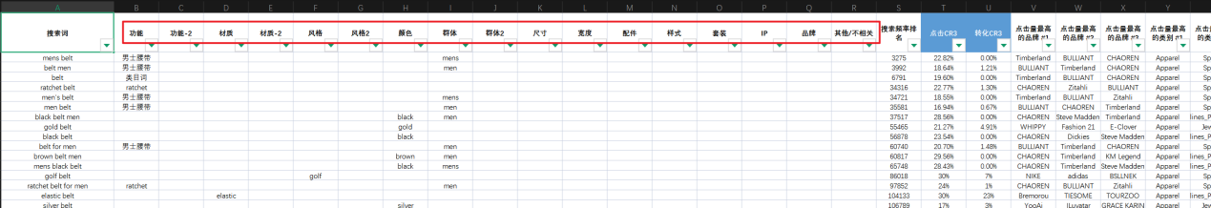
这个关建词库就会相对全面，有相关性判断参考，有ABA排名、搜索量等流量层级参考，还有PPC竞价，TOP3点击转化份额、SPR竞争指数等参考。子表2的词频也可以辅助我们快速了解该款式关建词属性大致分类等。做得细的卖家还可以针对该关建词库打标签分类，这样就可以清晰完整得到一份结构化的流量词表了。

那怎样分析及利用好上述mens belt的关建词库做出一份结构化的流量词表呢？

参考如下，将关建词库打标签划分成按流量大小及不同属性的关建词分类。

- 流量大小区分：比如我流量大小的划分是ABA排名十万为一个水平线区分。也可以参考西柚的关建词流量大小分类：头部词ABA TOP 1万内，腰部词ABA排名1万-10万关建词，长尾词ABA排名10万以上关建词。

2.划分出不同属性词后，就可以结构化呈现哪些“需求”是比较强烈的，对应的竞争如何（可以看TOP3点击份额和转化份额等），比如mens belt男士腰带的颜色词，brown belt 和black belt的属性词流量差不多，但brown belt可以有更多的细分，有不同的棕色系，那这是不是可能是区别于blak blet的一个合适的切入口？
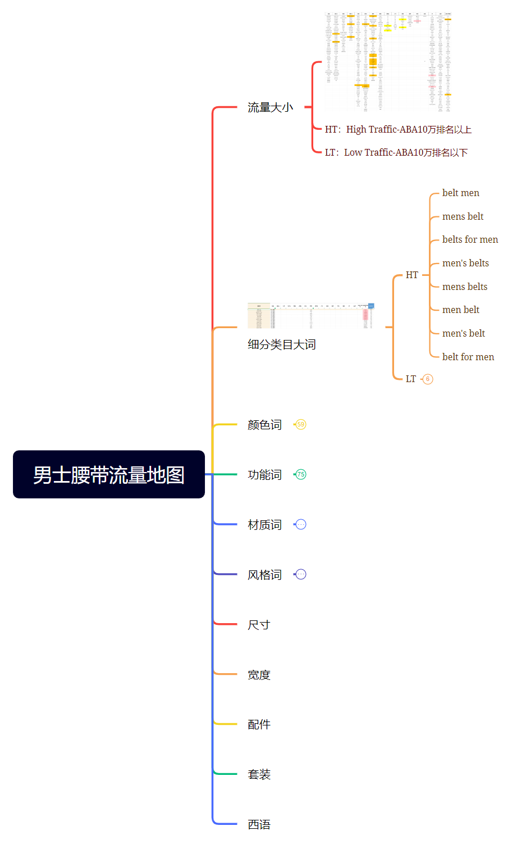

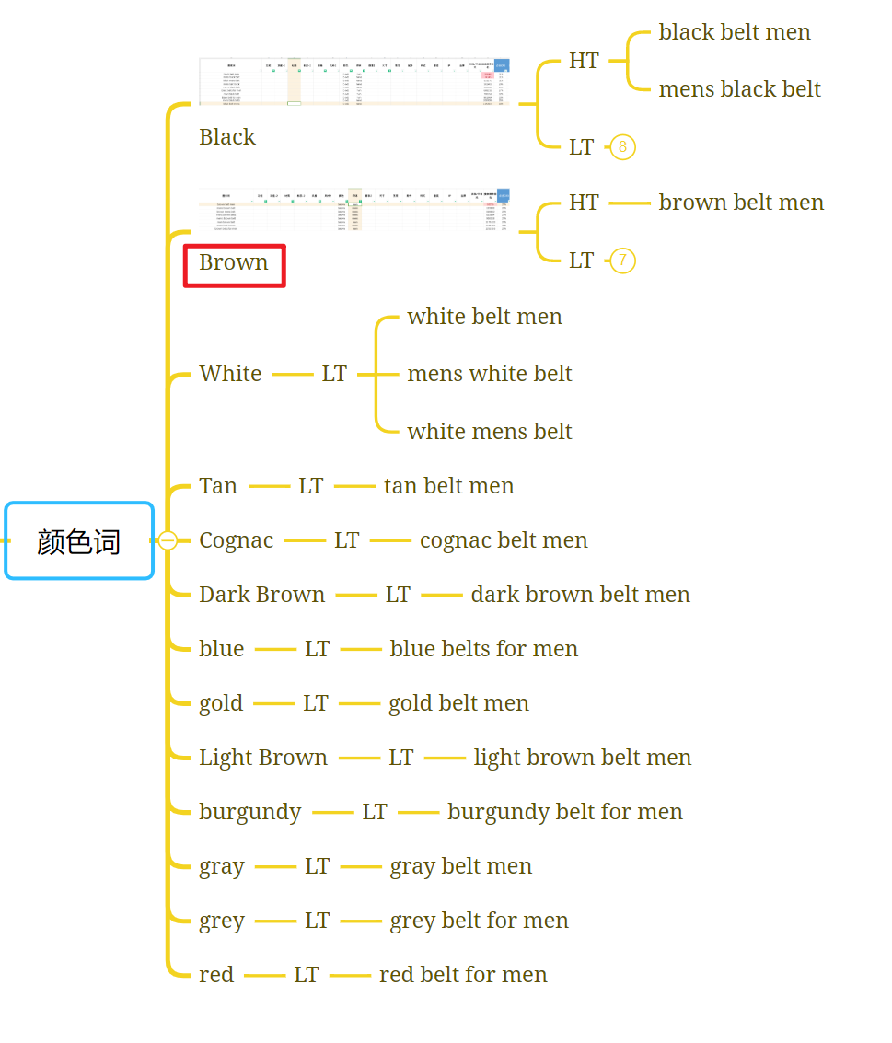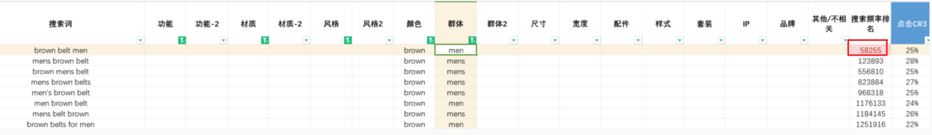
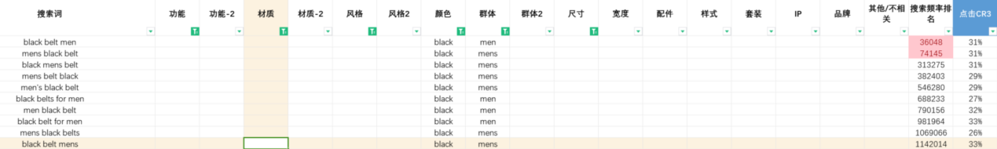
作用意义：
- 结构化分析处理目标款式的关建词库，能够有效分析该细分类目是否存在断层式流量分级词，该头部流量词相关性如何，是否垄断等，判断我们是否可以进入。
- 基于关建词需求作为选品开款切入的思路，为选品提供搜索关建词支撑。
（3）可以作为后续链接文案埋词及站内投放的关建词库应用

2.
类目核心关建词分析

继续以男士腰带为例，如上述关建词库搭建，我们可以很明显看到最大的关建词是mens belt/belt men/belt，我们选一个代表词mens belt进行分析
step1：打开西柚，进入关建词分析->mens belt，就可以看到该关建词的整体数据，ASIN流量分档，TOP ASIN的自然流量/广告流量占比排名等
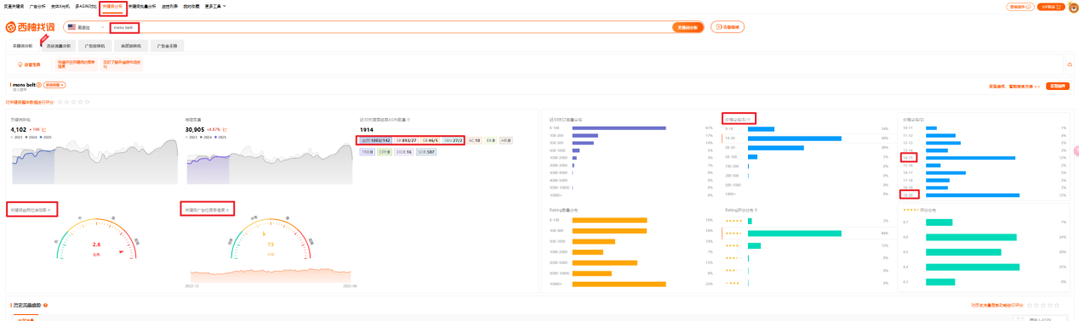
(关建词自然位滚动率和关建词竞争难度释义如下）
asin自然位滚动率分析

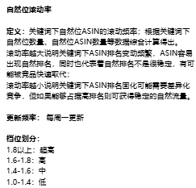
分析 ，白然位滚动率
定义:关键词下自然位ASIN的滚动频率;根据关键词下自然位数量、自然位ASIN数量等数据综合计算得出。
滚动率越大说明关键词下ASIN排名变动频繁,ASIN容易出现自然排名,同时也代表着自然排名不是很稳定,有可能被竞品快速取代;
滚动率越小说明关键词下ASIN排名固化可能需要差异化竞争,但如果能够占据高排名则可获得稳定的自然流量,
更新频率:每周一更新
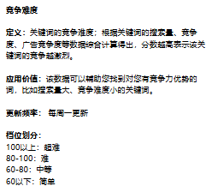

解释什么是竟争难度
定义:关键词的竞争难度;根据关键词的搜索量、竞争度、广告竞争度等数据综合计算得出,分数越高表示该关键词的竞争越激烈。
应用价值:该数据可以辅助您找到对您有竞争力优势的词,比如搜索量大、竞争难度小的关键词。
更新频率:每周一更新
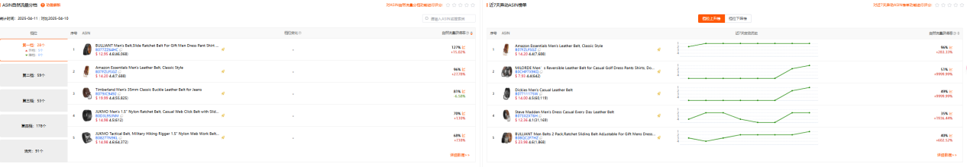
Step2：分析如下表，导出数据。图1，可以大致看TOP10，看其价格分布，评论基数，流量占比梯度以及流量类型分布。
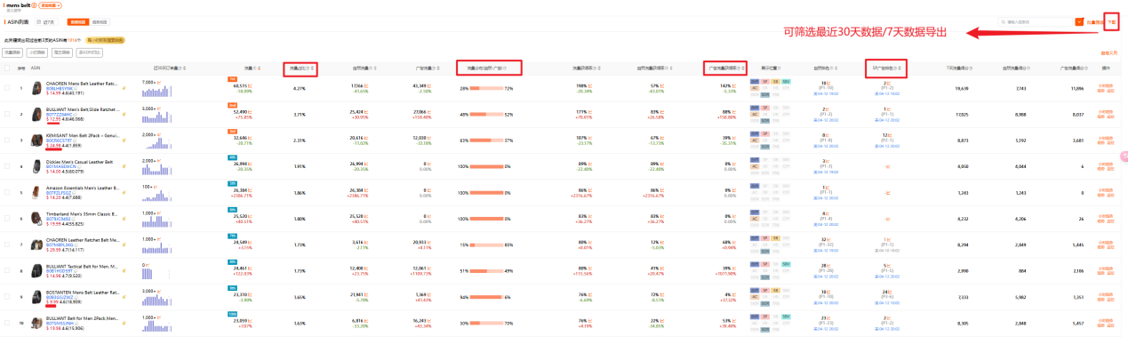
（图1）
图1：
一般流量占比如下图TOP1没超过5%平缓递减，TOP10大概不超20%，TOP20不超40%左右，侧面说明该词没被头部垄断，还有自然位上浮空间。
其次，再看流量类型分布，该词下TOP ASIN还有广告排名且还需要较高广告流占比去维持该词的单量排名，也能侧面证明该关建词/类目代表词或该类目还有广告空间，广告效果能出单带动自然坑位排名。
反之，则该类目没有自然位上浮空间，广告效果意义不大，不适合进入。
以图1分析为例，第一点，大家可以看到TOP 10 的ASIN除了自营的，第三方卖家基本在这个词要有稳定坑位都需要过半的广告流量占比去维持。
第二点，流量分布从第一4.27%没超过5%，第二3.71%，第三2.31%然后第四开始平缓递减
第三点，TOP 10 ASIN的评论基数基本90%是过万的，基本没有三位数评论甚至是二位数评论的ASIN。
基于上述三点分析可以侧面得出结论：该词下第三方卖家较依赖广告流量维系自然排名及自然排名位置波动大，没有流量垄断性。适合有差异化或足够价格竞争力的竞品ASIN切入，但同样的是比较依赖广告及评论基数积累。
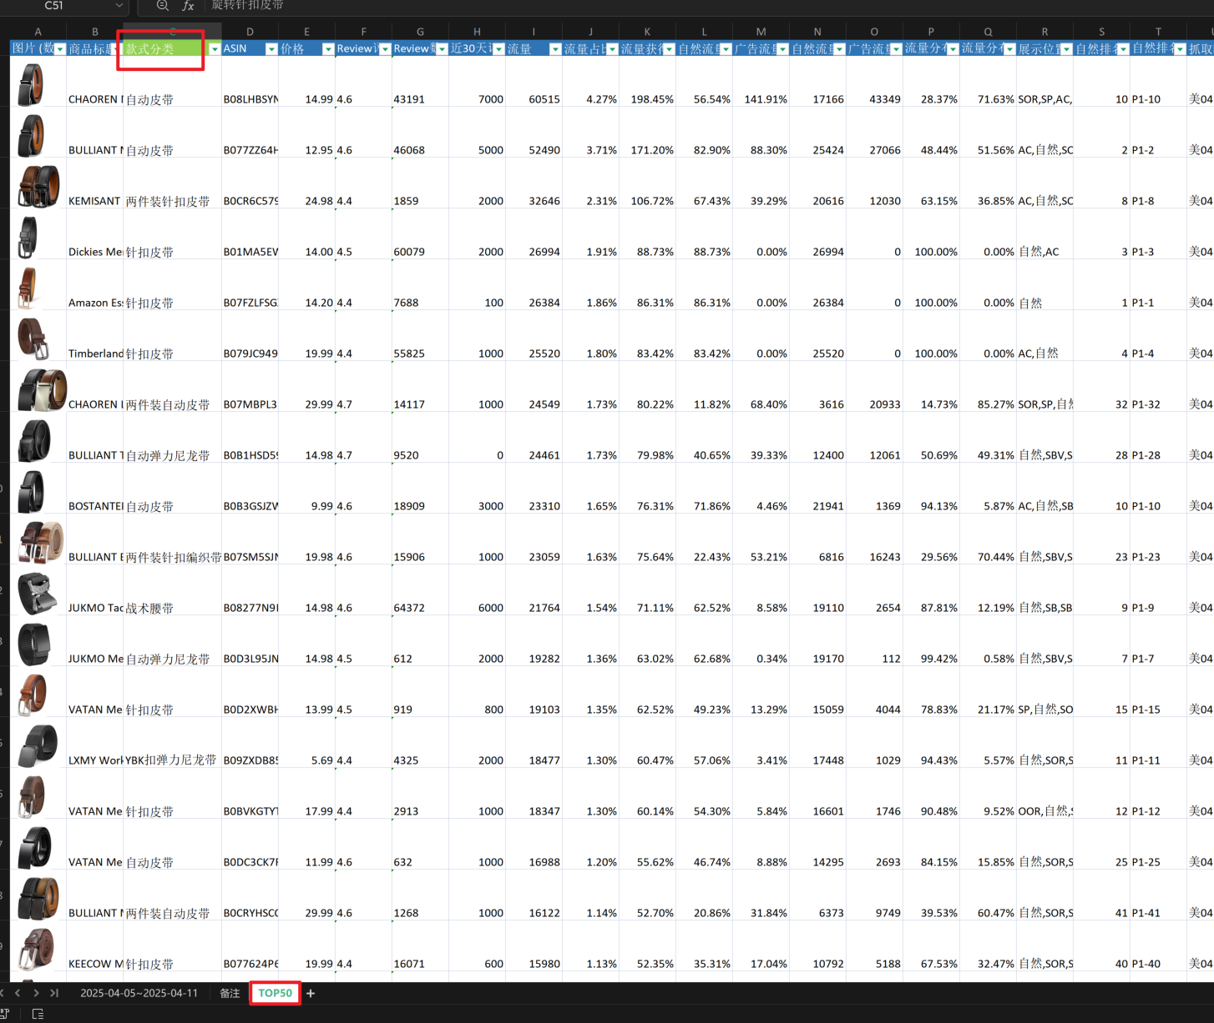
图2）
图2，复制统计TOP30/50/100（按个人实际所需，我这里统计的是TOP50），做产品标签分类登记如图2。并做出如图3/4透视统计。

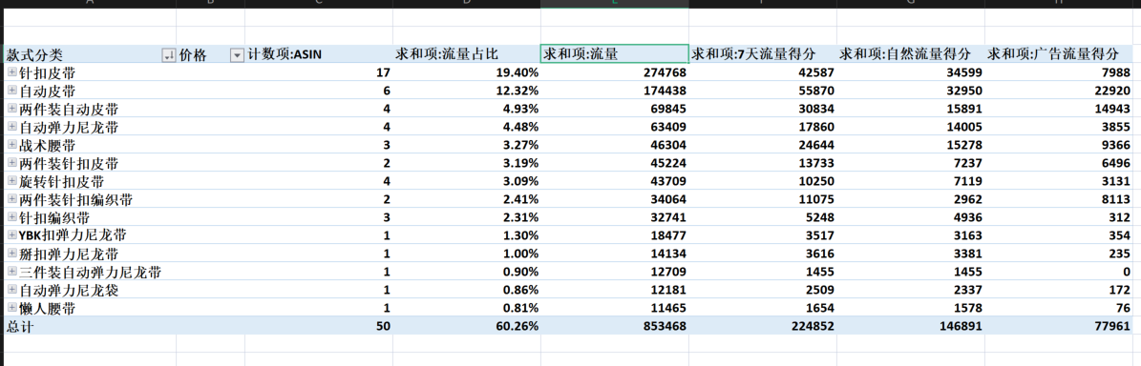
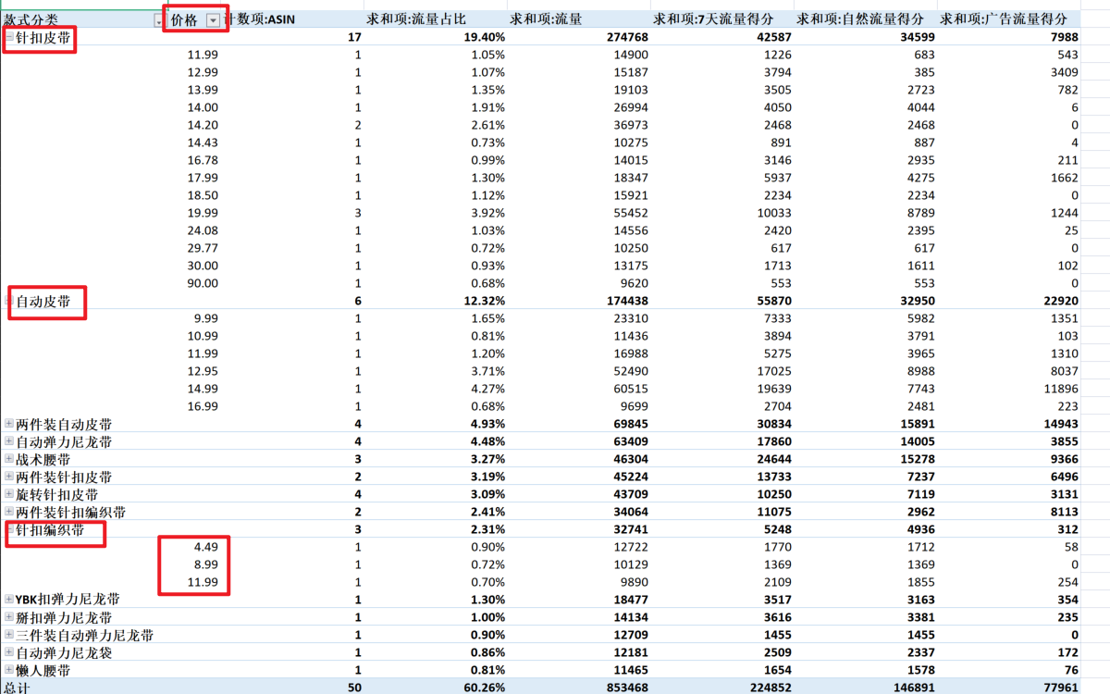
图4）
针对图2标签分类后，可以做出如图3/4的透视表格；
可以大致统计出该类目代表词下不同款式的流量分布、数量分布以及竞争情况。
比如第一点：
结合价格/评论基数等，综合看目标款式是否属于靠前的主流需求款式，是否增长趋势的（看新品/看整体评论基数，若评论基数不高但能在TOP前面自然位，侧面证明增长可观）如图2，我们可以看到15美金以下有3-5个是评论基数为三位数（600左右），确认看他们是什么款式，则可以得出这样的款式及价格是可以有较明显冲击力及增长趋势的，或者说低价冲击是较敏感的。
第二点，看是否存在空白价格段，重点看不同细分款式下的比较。比如这个针扣编织带，有做4.99、8.99、11.99的，那高价位段的19.99是否存在？我们如果要选择切入，要么就是相对差异化的升级款式再选个没人做过的空白价格段，这样切入会更容易些，成功概率更大。这属于电商货架逻辑。（补充：市场空白没做过的高价格段需要综合考虑是否适合开发了，不一定高价位的产品就容易成功了，目前没人做高价值产品，是不是市场对高价值产品接受度不高呢？应该从产品成本，买家对产品的实际需求，产品是否能解决买家痛点，或者可以增加实用的新功能说明一下高价值产品适合开发了。）
综上两个维度的分析应用，我们就可以基于类目核心关建词确定出主流的款式分布，以及不同款式/细分赛道的价格段分布大致是什么样的。从而确定出我们可能潜在的目标款式以及目标价格段。

三、类目商品销量结构分析
这部分是看整个类目或目标细分类目的销量分布情况，如下图-卖家精灵市场分析-销量分布图。
主要看两个数据视角：
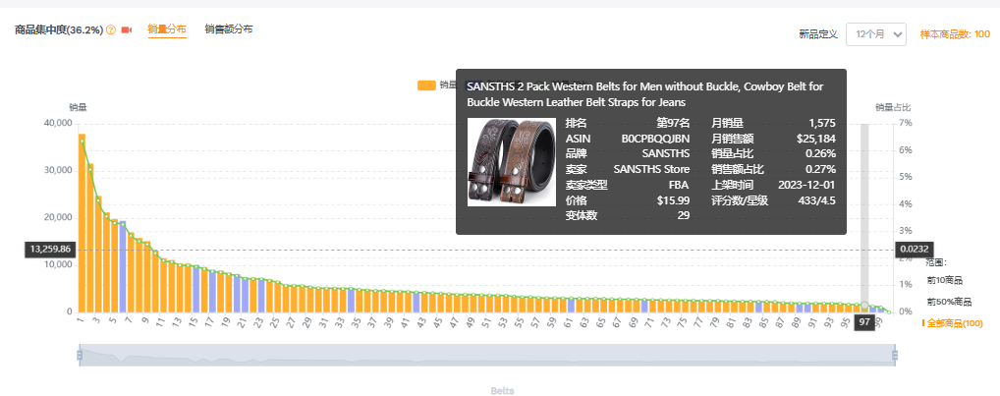
第一，看90-100小类排名大致单量如何，如果长尾链接还有相对可观的量证明该市场规模足够大，我们作为新品切入一开始一定是长尾链接，还可以有一定的订单规模。
第二，再看是否存在不同排名层级的销量梯度分布，如图2，无明显排名断层，有的是在TOP10一个段位，TOP25一个段位，后面的排名基本销量递减差异不大，一定程度证明类目后面排名较容易波动变化，后来者容易上去。
反之，小类排名80-100长尾链接都没什么量的，还有明显排名梯度/销量分布断层的，就需重点考虑是否值得进入了。（当然，一般小卖家的话主要是寻找这种了，但是另外一些卖家有运营经验，有实力，资金充足的话是可以直接对标腰部或头部等大型市场的链接。）
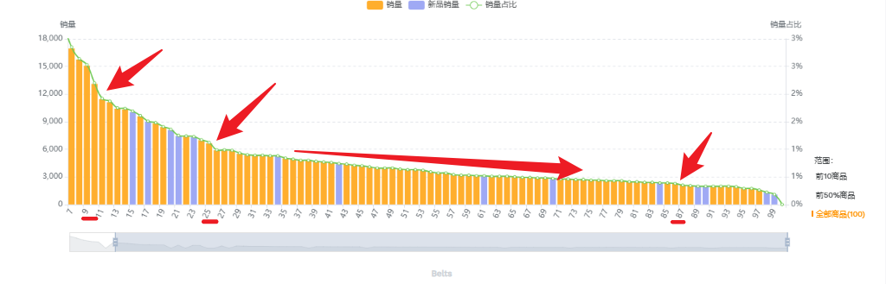
除了看图之外，我们还可以导出卖家精灵的市场分析excel表如下2图

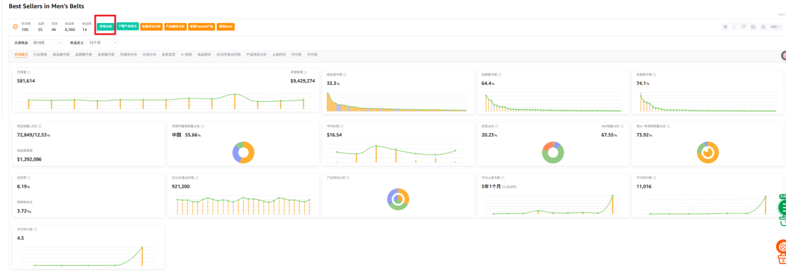

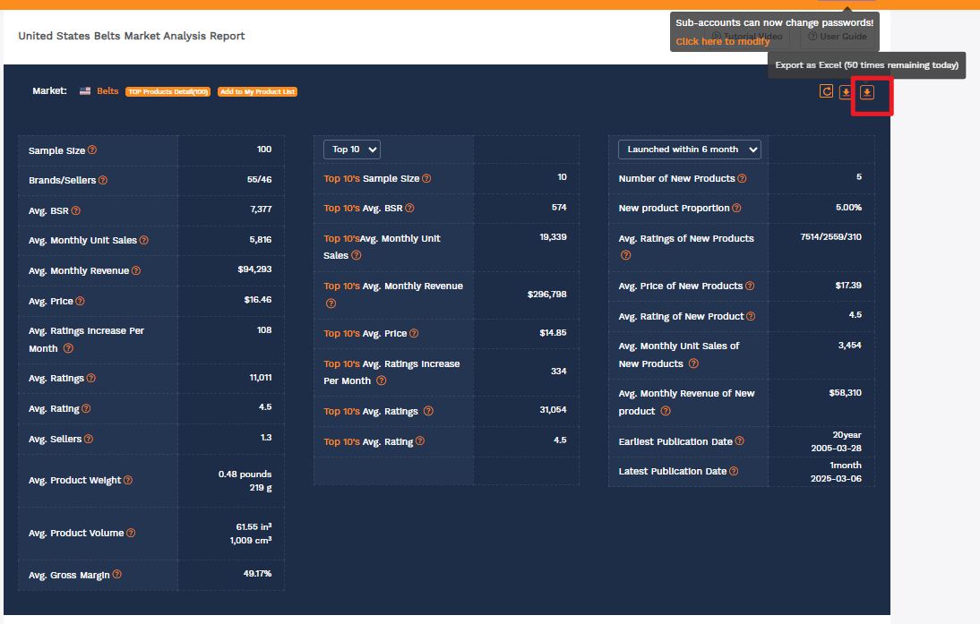
并通过表格数据来直观分析处理TOP20商品/品牌/销量分布。
两个数据分析视角：
第一，看头部品牌/商品的竞争格局及上新情况等。
第二，看尾部新品的款式分布上新情况及销售占比表现等。以此分类结构化分析确定该类目是否适合进去。
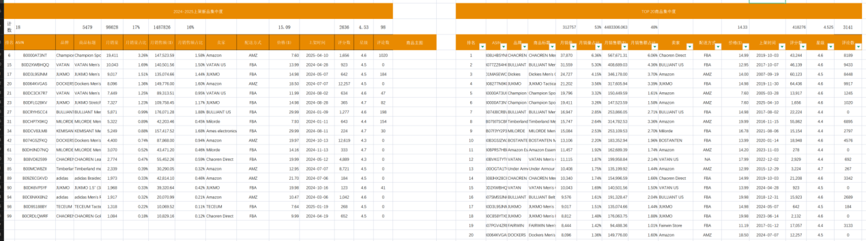
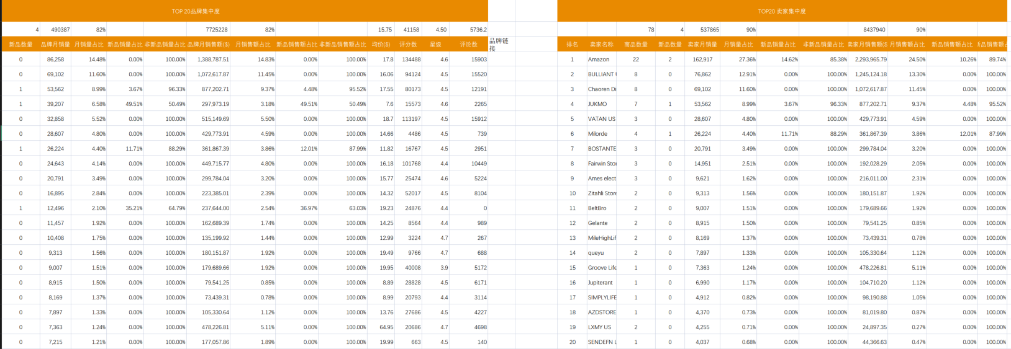
第三，再细一点的可以在该大类目TOP200/TOP400内选择自己的目标款式形成卖家精灵的产品库，比如我们选中编织腰带针对该细分款式做个市场分析，可以更直观看到该细分类目的头部/腰部/尾部商品及品牌的销量分布情况，从而判断是否还有合适的价格带及竞争难易判断的进入空间。
四、目标竞品流量结构分析
这部分一般选3-5个直接同款的目标竞品，主要有两类，一类是头部竞品，一类是刚上架没多久表现不错的长尾新品。这两类主要分析的流量结构侧重点不同。（可以根据实际情况增加竞对分析样本量）
第一类，看头部竞品主要看它能做到这个排名单量规模，需要覆盖多少及哪些流量词，付费流量占比，搜索关联占比如何，哪些是重点出单词等，还有是查漏补缺有没有头部竞对忽略没投放的流量词（一般通过西柚反查整条链接看其有自然排名较靠前，相关性可以但没广告排名的词）收集为后期上架埋词推广。
第二类，是看上架不久的长尾新品，通过西柚反查它的流量词结构，看其有效的流量主推词是哪些（一般是有较靠前的自然排名又有广告排名的词），这种届时上新就可以直接模仿复制其有效的推广词。
我以目标款式针扣编织带头部的小类27如下图这款为例
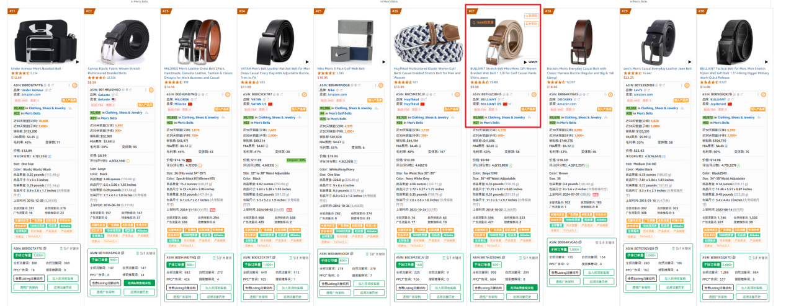
Step1：卖家精灵关建词反查，确定搜索与关联流量词，自然与付费流量分布占比
如下图，该目标竞品付费广告流量词占比高，付费关联也很高，可以大致判断出在该类目下，仍较依赖广告，且关联广告效果也是不错的，适合有产品力的链接投放。
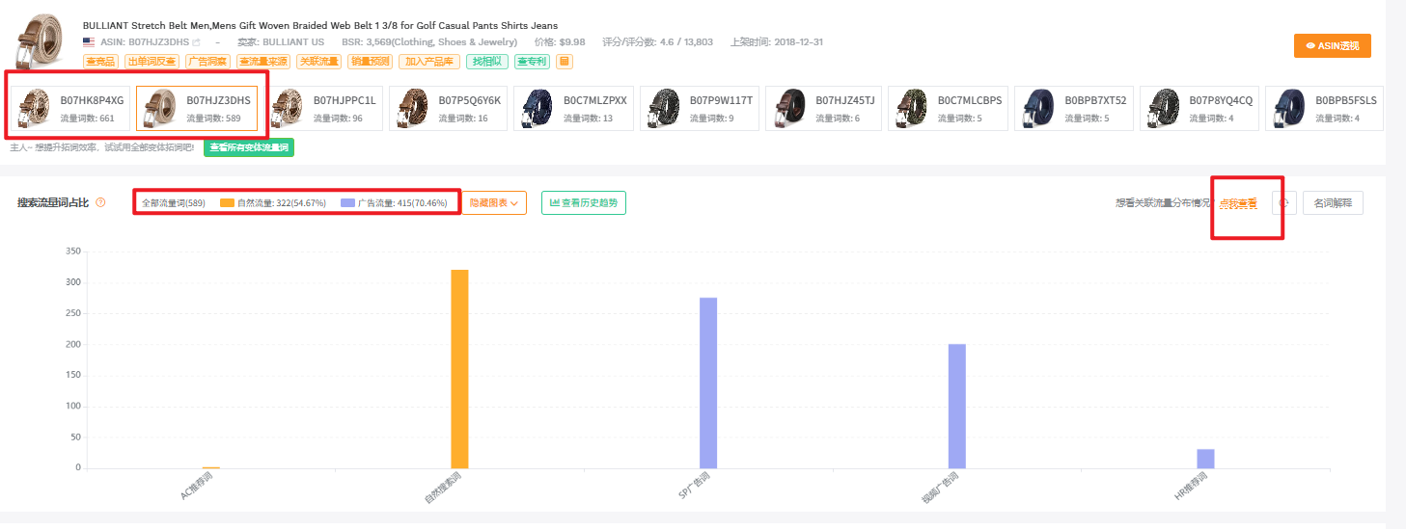
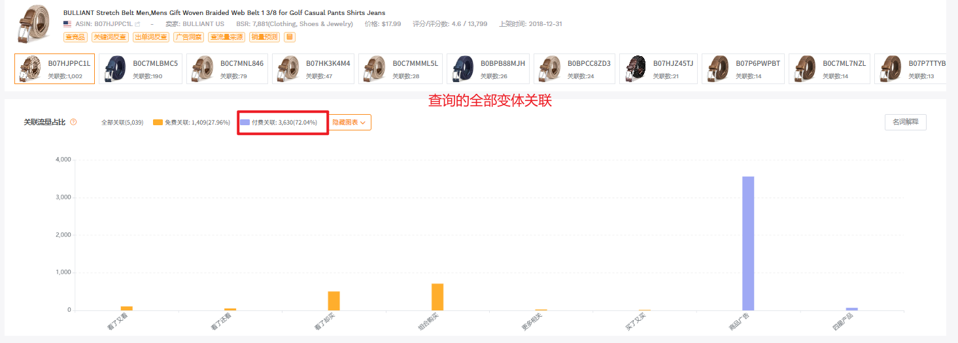
Step2：通过卖家精灵及西柚反查流量词
可以两个插件的反查流量词都导出数据表一块分析，通过卖家精灵反查词的词频统计可以看出目标竞品侧重的流量词是哪些属性，CPC竞价，点击集中度等的竞争情况，以及西柚的流量占比，ABA排名，自然排名，广告排名等综合表现。
这样3-5个竞对横向比较，可以看出不同段位竞对的流量词分布差异、排名数据表现差异及竞争推广难度等，为我们选品推广获取推广数据方面的支撑。
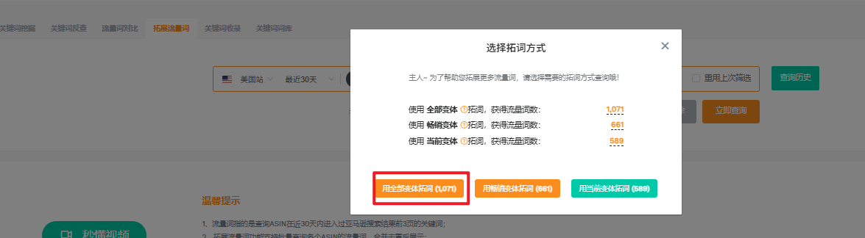
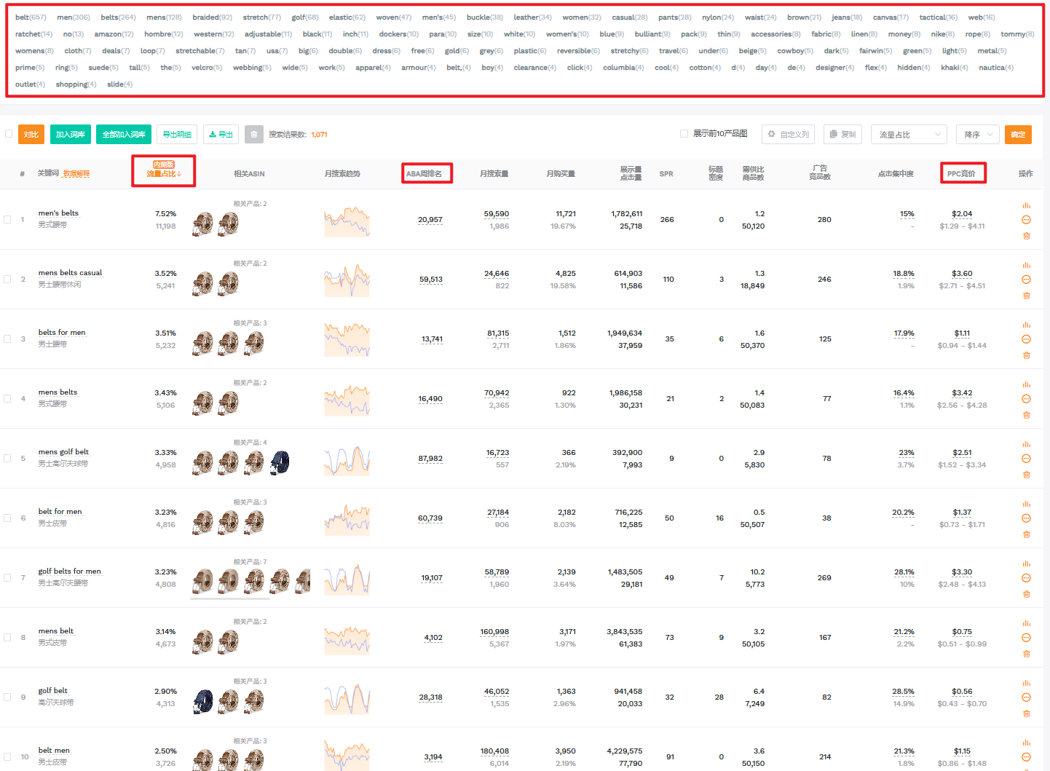
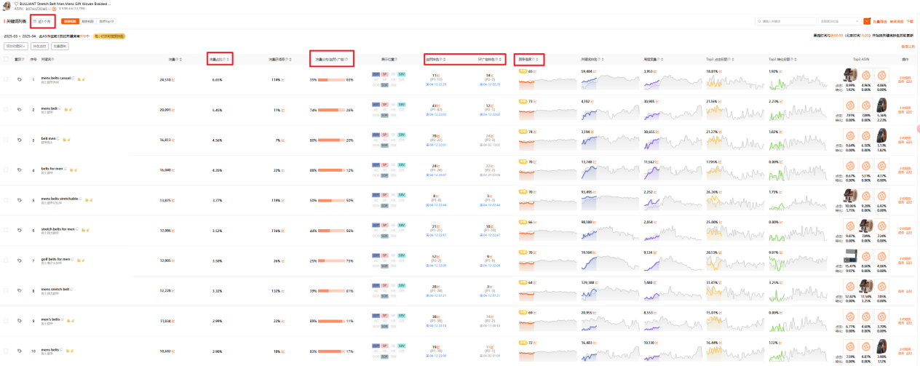
Step3：目标竞品ASIN通过西柚->流量洞察，确认其个位置流量占比，头部、腰部、长尾词流量占比
以此横向比较不同竞品的流量结构差异，确认被验证有效的流量配比。比如头部、腰部、长尾词数量及流量占比，基于该类目特性及单量规模，是否需要拿下头部词流量才有意义？还是只用拿下大多腰部词流量即可。以及竞对广告主推流量词是哪些，TOP10自然流量词是哪些等。

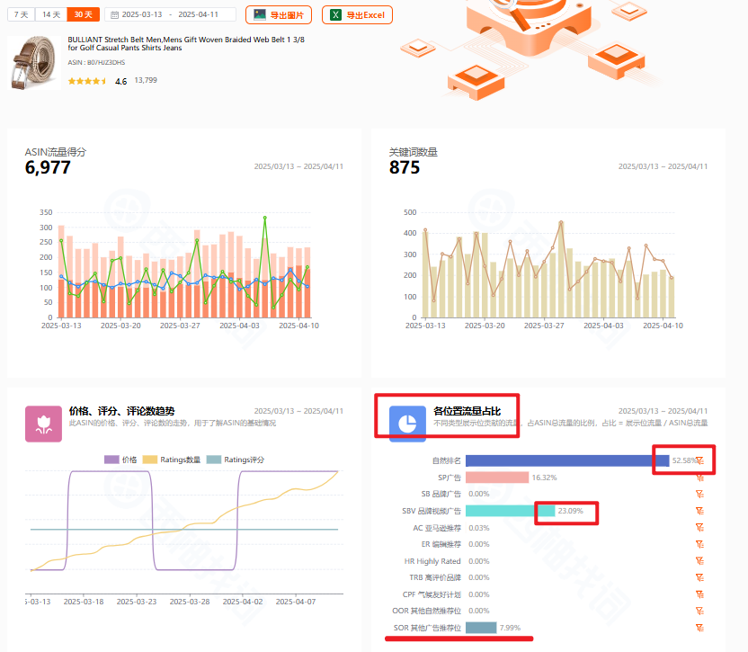 头部、腰部、长尾词数量占比分析
名1万-10万关键词，长尾词:搜索量排名10万以上关键词
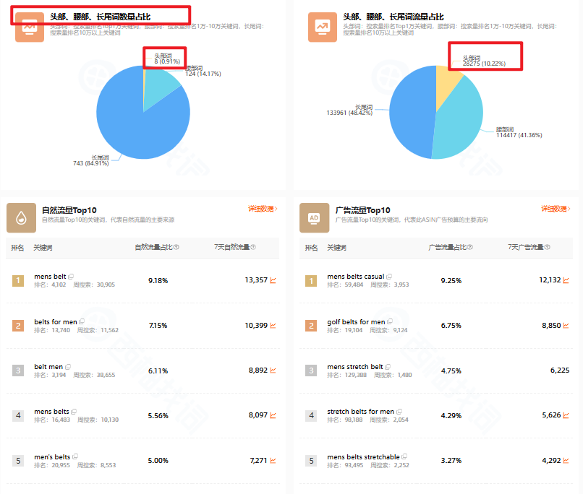
总结
1.
通过搭建目标类目或细分类目的关建词库来了解该类目其流量分布特性，关建词属性分类等，判断其流量出单结构，是存在单一绝对头部词出单如季节性产品还是可以有多个头部核心词出单及多属性流量词如服饰类目等，来确定大致推广方式是否适合自己切入该类目
2.

通过具体分析该类目代表词/头部核心词去确定细分款式需求的分布情况，流量获取的竞争情况及价格带分布等，来确定是否还有自然位上浮及广告推广空间，以及目标款式是否还有合适的价格带切入等，综合判读能否做该选品项目。
3.

通过类目商品销量结构分析，也可以快速判断整个类目的销量分布情况，上到第一档排名需要多少单量规模，需要多少推广流量词资源及自然排名等，长尾新品链接的销量及利润情况如何是否还有空间等，这样结构化分析判断是否适合切入。
4.

综上三点做完都认为自身资源能力条件有信心可以切入，可以再细一点看目标竞品的流量结构分析，通过看头部竞品、腰部竞品、长尾新品竞品去分析哪些是有效的流量获取方式及有效的流量词推广，以及是否存在头部竞品未覆盖的流量词等，进一步验证推广难度及可行性，提高选品推款成功率。

案例：

加灯
LED显示屏
目前我这边VC选品的大概思路是↔这样
现在选择：①装箱数 量大，数量要40-80最少20个，产品 适中的体积小，20个装， 类目平均退款退货较高的 8% -12% VC是亚马逊负责退款退货
并且是AMZ自营卖家目前有一定数量 整体较少2-5个 品牌垄断系数 亚马逊自营垄断 高

②参考XXX仪 采购成本占比低，头程 尾程占比低， 采购成本 高运输成本（但运输占比低 客单价高）因为亚马逊负责尾程配送，高售价，自营卖家较少，类目有2个自营 GXX HXX

③XXX仪 XX类目， 刚开的新类目新节点，最近几年新开的类目，做VC的卖家比较少的
FXXX GXXX 带灯 带屏幕，升级款

